Mit dem iguverse vom Messestand rauf aufs Boot
Liftanlagen für Boote und Yachten von überall aus hautnah erleben: Das können Kunden von H+B technics jetzt mit dem Metaverse von igus

Köln, 18. Januar 2024 – Wer das Glück hat, ein Segelboot oder eine Yacht zu besitzen, benötigt in der Regel auch ein Beiboot, das die Passagiere trockenen Fußes vom Ankerplatz an Land und wieder zurückbringt. Dafür braucht es ein Liftsystem, eine Plattform oder eine Garage, um das Beiboot ins Wasser zu lassen. Auf genau diesen Markt konzentriert sich H+B technics aus Münster mit seinen individuellen Liftanlagen. Und setzt dabei bereits seit Jahren auf motion plastics des Kunststoffspezialisten igus. Jetzt präsentiert H+B technics seine Produkte auch in der virtuellen Welt – und nutzt dafür das industrielle Metaverse von igus.

In einer schönen Bucht vor Anker liegen, zum Schnorcheln fahren oder ein paar Runden auf dem Jetski drehen: So stellen sich viele Boots- und Yachtbesitzer einen erfolgreichen Urlaub vor. Um Beiboote oder Jetskis sicher ins Wasser zu lassen beziehungsweise zu lagern, braucht es eine verlässliche Liftanlage oder Heckgarage. Genau das bietet H+B technics mit seinen individuell anpassbaren Systemen für die Boot- und Yachtindustrie. „Um Kunden und interessierten Messebesuchern die Produkte noch einfacher und flexibler präsentieren zu können, hat das Unternehmen jetzt einige Modelle in unserem iguverse nachbauen lassen“, erklärt Marco Thull, Senior Marketing Activist bei igus. „Als digitale Kollaborationsplattform in der Virtuellen Realität (VR) bietet es ganz neue Möglichkeiten der Produktpräsentation und -entwicklung.“ Mithilfe einer VR-Brille steigt der Interessent als Avatar in einen modernen, maritimen Showroom ein. Mittendrin finden sich eine Art digitale Zwillinge von Schiffmodellen mit den Produkten von H+B technics. So zum Beispiel eine Pearl 72 mit hydraulisch absenkbarer Badeplattform und Heckgarage sowie in der Garagenklappe integriertem Sitz. Nähert man sich als Avatar dem Schiff, lässt sich die Heckgarage ganz einfach per Klick auf- und zuklappen. Auch die Funktion des Seitenbalkons an einer Windy SR60 lässt sich so demonstrieren. Ein Klick und das Deck klappt sich an den Seiten runter und vergrößert so die Bewegungsfläche auf dem Schiff. Ebenso können Nutzer das Linearlift-System für Katamarane bestaunen. Hier setzt H+B technics auch auf die motion plastics von igus. In den hydraulischen Zylindern der Linearlifte sind die kompakten Energieketten E4.28 und E4.21 der bewährten Serie E4 verbaut. Sie eignen sich bestens für den Einbau in beengter Umgebung und bieten gleichzeitig eine hohe Stabilität. Dank der verwendeten Hochleistungskunststoffe sind die e-ketten nicht nur schmierfrei und besonders langlebig, sondern auch korrosions- und damit seewasserbeständig.

Produkte jederzeit und überall präsentieren
Die Vorteile der Produktpräsentation im Metaversum liegen für H+B technics auf der Hand: „Mit dem iguverse können wir unsere Produkte schnell und vor allem viel flexibler vorführen“, betont Jan Olfenbüttel, Marketingleiter bei H+B technics. „Viele unserer Lösungen lassen sich zum Beispiel auf einem Messestand gar nicht als reales Produkt zeigen, sondern nur als Messemodell. Im iguverse können wir sie viel besser präsentieren und hautnah erlebbar machen.“ Auf der METS Trade 2023, Europas führender Messe für Marineausrüstung und -technologie in Amsterdam, hat H+B technics im vergangenen November erstmals die 3D-Modelle im iguverse präsentiert. Und die Besucher haben das Angebot sehr gut angenommen. Deshalb hat sich das Unternehmen entschieden, auch auf der boot in Düsseldorf vom 20. bis 28. Januar das iguverse zu präsentieren (Halle 7A, Stand E16) statt in ein neues Messemodell zu investieren. „Für jede Messe lässt sich einfach ein neues 3D-Modell in VR integrieren. So können wir selbst auf kleinen Messen ohne große Standfläche viel mehr zeigen“, sagt Jan Olfenbüttel. „Anfangs stand ich der Idee skeptisch gegenüber, aber ich wurde eines Besseren belehrt. Wir sind sehr zufrieden mit dem Service von igus und die Zusammenarbeit lief dank VR noch einfacher und flexibler. Änderungen an den Modellen konnten unkompliziert und schnell umgesetzt werden. Und wenn man sich einmal mit dem iguverse beschäftigt hat, ist es intuitiv zu bedienen.“ In Zukunft soll die digitale Kollaborationsplattform von igus nicht nur die Produktpräsentation revolutionieren, sondern auch das Engineering. „Wir wollen Kunden aus aller Welt ermöglichen, gemeinsam mit Ingenieuren und Projektverantwortlichen ganze Maschinen und Anlagen in VR zu entwickeln – noch schneller, effizienter und nachhaltiger als es bisher möglich ist“, so Marco Thull abschließend.

Hier erfahren Sie mehr über das iguverse: https://www.igus.de/info/iguverse

Bildunterschrift:

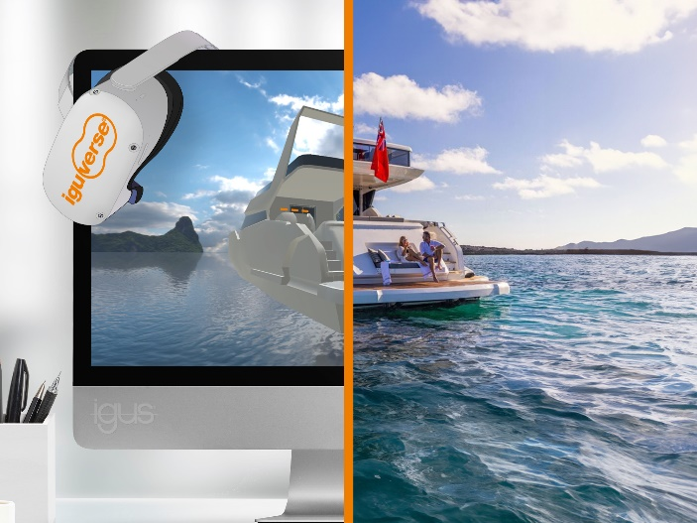
Bild PM0324-1
Dank in VR nachgebauter, digitaler Zwillinge kann H+B technics seine Produkte für Boote und Schiffe jederzeit einfach und flexibel im iguverse präsentieren. (Quelle: igus GmbH & H+B technics)

ÜBER IGUS:

Die igus GmbH entwickelt und produziert motion plastics. Diese schmierfreien Hochleistungskunststoffe verbessern die Technik und senken Kosten überall dort, wo sich etwas bewegt. Bei Energiezuführungen, hochflexiblen Kabeln, Gleit- und Linearlagern sowie der Gewindetechnik aus Tribopolymeren führt igus weltweit die Märkte an. Das Familienunternehmen mit Sitz in Köln ist in 31 Ländern vertreten und beschäftigt weltweit rund 4.600 Mitarbeiter. 2022 erwirtschaftete igus einen Umsatz von 1,15 Milliarden Euro. Die Forschung in den größten Testlabors der Branche produziert laufend Innovationen und mehr Sicherheit für die Anwender. 243.000 Artikel sind ab Lager lieferbar und die Lebensdauer ist online berechenbar. In den letzten Jahren expandierte das Unternehmen auch durch interne Start-ups, zum Beispiel für Kugellager, Robotergetriebe, 3D-Druck, die Plattform RBTX für Low Cost Robotics und intelligente „smart plastics“ für die Industrie 4.0. Zu den wichtigsten Umweltinvestitionen zählen die „Chainge“ Plattform für das Recycling von technischen Kunststoffen und die Beteiligung an einer Firma, die aus Plastikmüll wieder Öl gewinnt.

PRESSEKONTAKTE:  Oliver Cyrus  Leiter Presse & Werbung  igus® GmbH  Spicher Str. 1a  51147 Köln  Tel. 0 22 03 / 96 49-459  ocyrus@igus.net  www.igus.de/presse | Selina Pappers  Managerin Presse & Werbung  igus® GmbH  Spicher Str. 1a  51147 Köln  Tel. 0 22 03 / 96 49-7276  spappers@igus.net  www.igus.de/presse | Anja Görtz-Olscher  Managerin Presse & Werbung  igus® GmbH  Spicher Str. 1a  51147 Köln  Tel. 0 22 03 / 96 49-7153  agoertz@igus.net  www.igus.de/presse

Die Begriffe „Apiro“, „AutoChain“, „CFRIP“, „chainflex“, „chainge“, „chains for cranes“, „ConProtect“, „cradle-chain“, „CTD“, „drygear“, „drylin“, „dryspin“, „dry-tech“, „dryway“, „easy chain“, „e-chain“, „e-chain systems“, „e-ketten“, „e-kettensysteme“, „e-loop“, „energy chain“, „energy chain systems“, „enjoyneering“, „e-skin“, „e-spool“, „fixflex“, „flizz“, „i.Cee“, „ibow“, „igear“, „iglidur“, „igubal“, „igumid“, „igus“, „igus improves what moves“, „igus:bike“, „igusGO“, „igutex“, „iguverse“, „iguversum“, „kineKIT“, „kopla“, „manus“, „motion plastics“, „motion polymers“, „motionary“, „plastics for longer life“, „print2mold“, „Rawbot“, „RBTX“, „readycable“, „readychain“, „ReBeL“, „ReCyycle“, „reguse“, „robolink“, „Rohbot“, „savfe“, „speedigus“, „superwise“, „take the dryway“, „tribofilament“, „triflex“, „twisterchain“, „when it moves, igus improves“, „xirodur“, „xiros“ und „yes” sind rechtlich geschützte Marken der igus® GmbH/ Köln in der Bundesrepublik Deutschland und ggf. in einigen ausländischen Ländern. Dies ist eine nicht abschließende Liste von Marken (z.B. anhängige Markenanmeldungen oder eingetragene Marken) der igus GmbH oder verbundenen Unternehmen der igus in Deutschland, der Europäischen Union, den USA und/oder anderen Ländern bzw. Jurisdiktionen.

